Об утверждении схем пастбищеоборотов на основании геоботанического обследования пастбищ
Постановление акимата Исатайского района Атырауской области от 16 февраля 2021 года № 28. Зарегистрировано Департаментом юстиции Атырауской области 23 февраля 2021 года № 4891
В соответствии со статьей 31 Закона Республики Казахстан от 23 января 2001 года "О местном государственном управлении и самоуправлении в Республике Казахстан", статьей 9 Закона Республики Казахстан от 20 февраля 2017 года "О пастбищах" акимат Исатайского района ПОСТАНОВЛЯЕТ:
1. Утвердить:
1) схему пастбищеоборотов по Аккистаускому сельскому округу согласно приложению 1 к настоящему постановлению;
2) схему пастбищеоборотов по Жанбайскому сельскому округу согласно приложению 2 к настоящему постановлению;
3) схему пастбищеоборотов по Зинеденскому сельскому округу согласно приложению 3 к настоящему постановлению;
4) схему пастбищеоборотов по Исатайскому сельскому округу согласно приложению 4 к настоящему постановлению;
5) схему пастбищеоборотов по Камыскалинскому сельскому округу согласно приложению 5 к настоящему постановлению;
6) схему пастбищеоборотов по Нарынскому сельскому округу согласно приложению 6 к настоящему постановлению;
7) схему пастбищеоборотов по Тущыкудыкскому сельскому округу согласно приложению 7 к настоящему постановлению;
2. Контроль за исполнением настоящего постановления возложить на заместителя акима района (Б. Сисатов).
3. Настоящее постановление вступает в силу со дня государственной регистрации в органах юстиции, вводится в действие по истечении десяти календарных дней после дня его первого официального опубликования.
Аким района | М. Мурзиев
Приложение 1 к постановлению акимата Исатайского района от 16 февраля 2021 года № 28
Схема пастбищеоборота по Аккистаускому сельскому округу

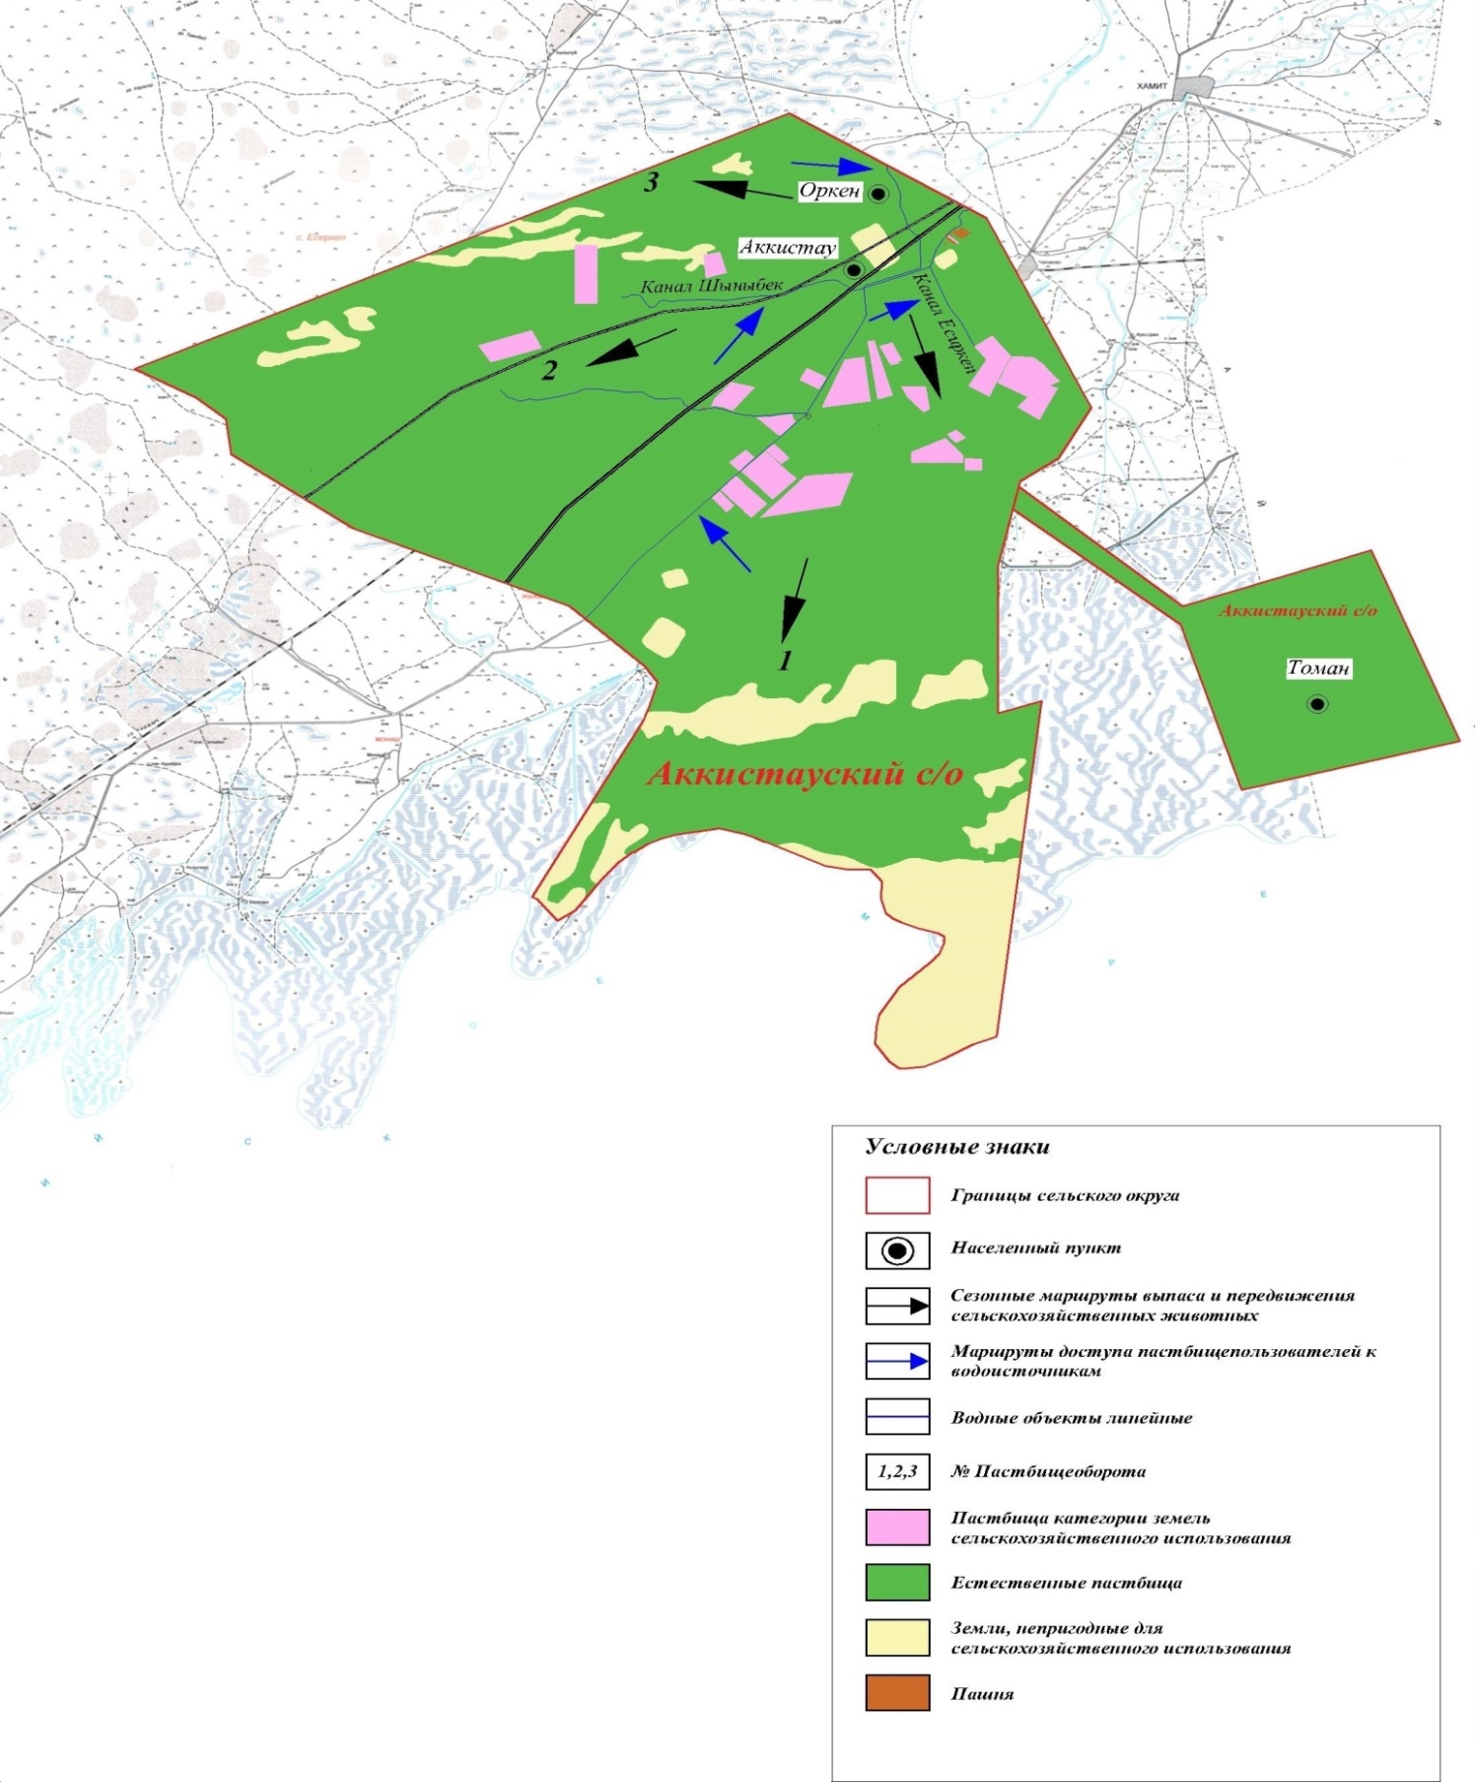

Приложение 2 к постановлению акимата Исатайского района от 16 февраля 2021 года № 28
Схема пастбищеоборота по Жанбайскому сельскому округу

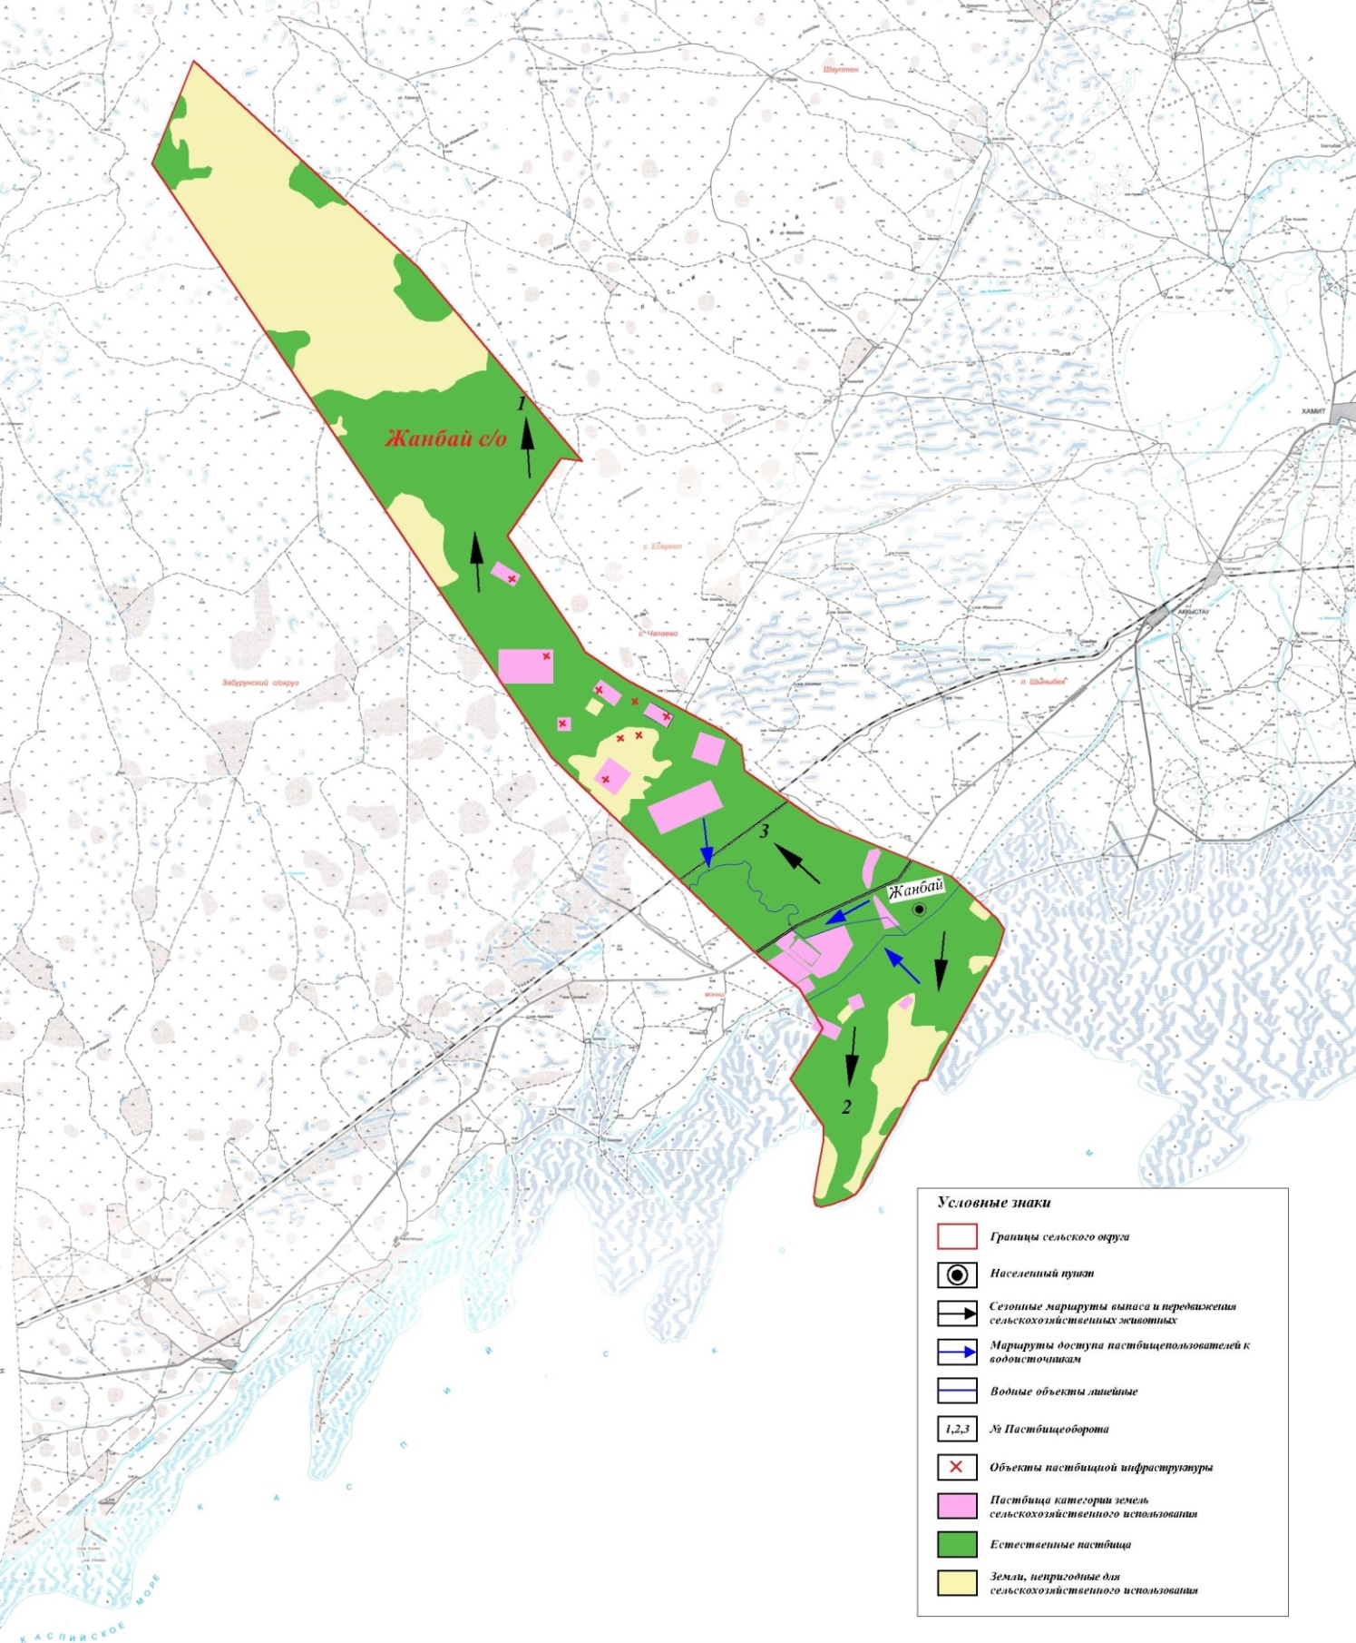

Приложение 3 к постановлению акимата Исатайского района от 16 февраля 2021 года № 28
Схема пастбищеоборота по Зинеденскому сельскому округу

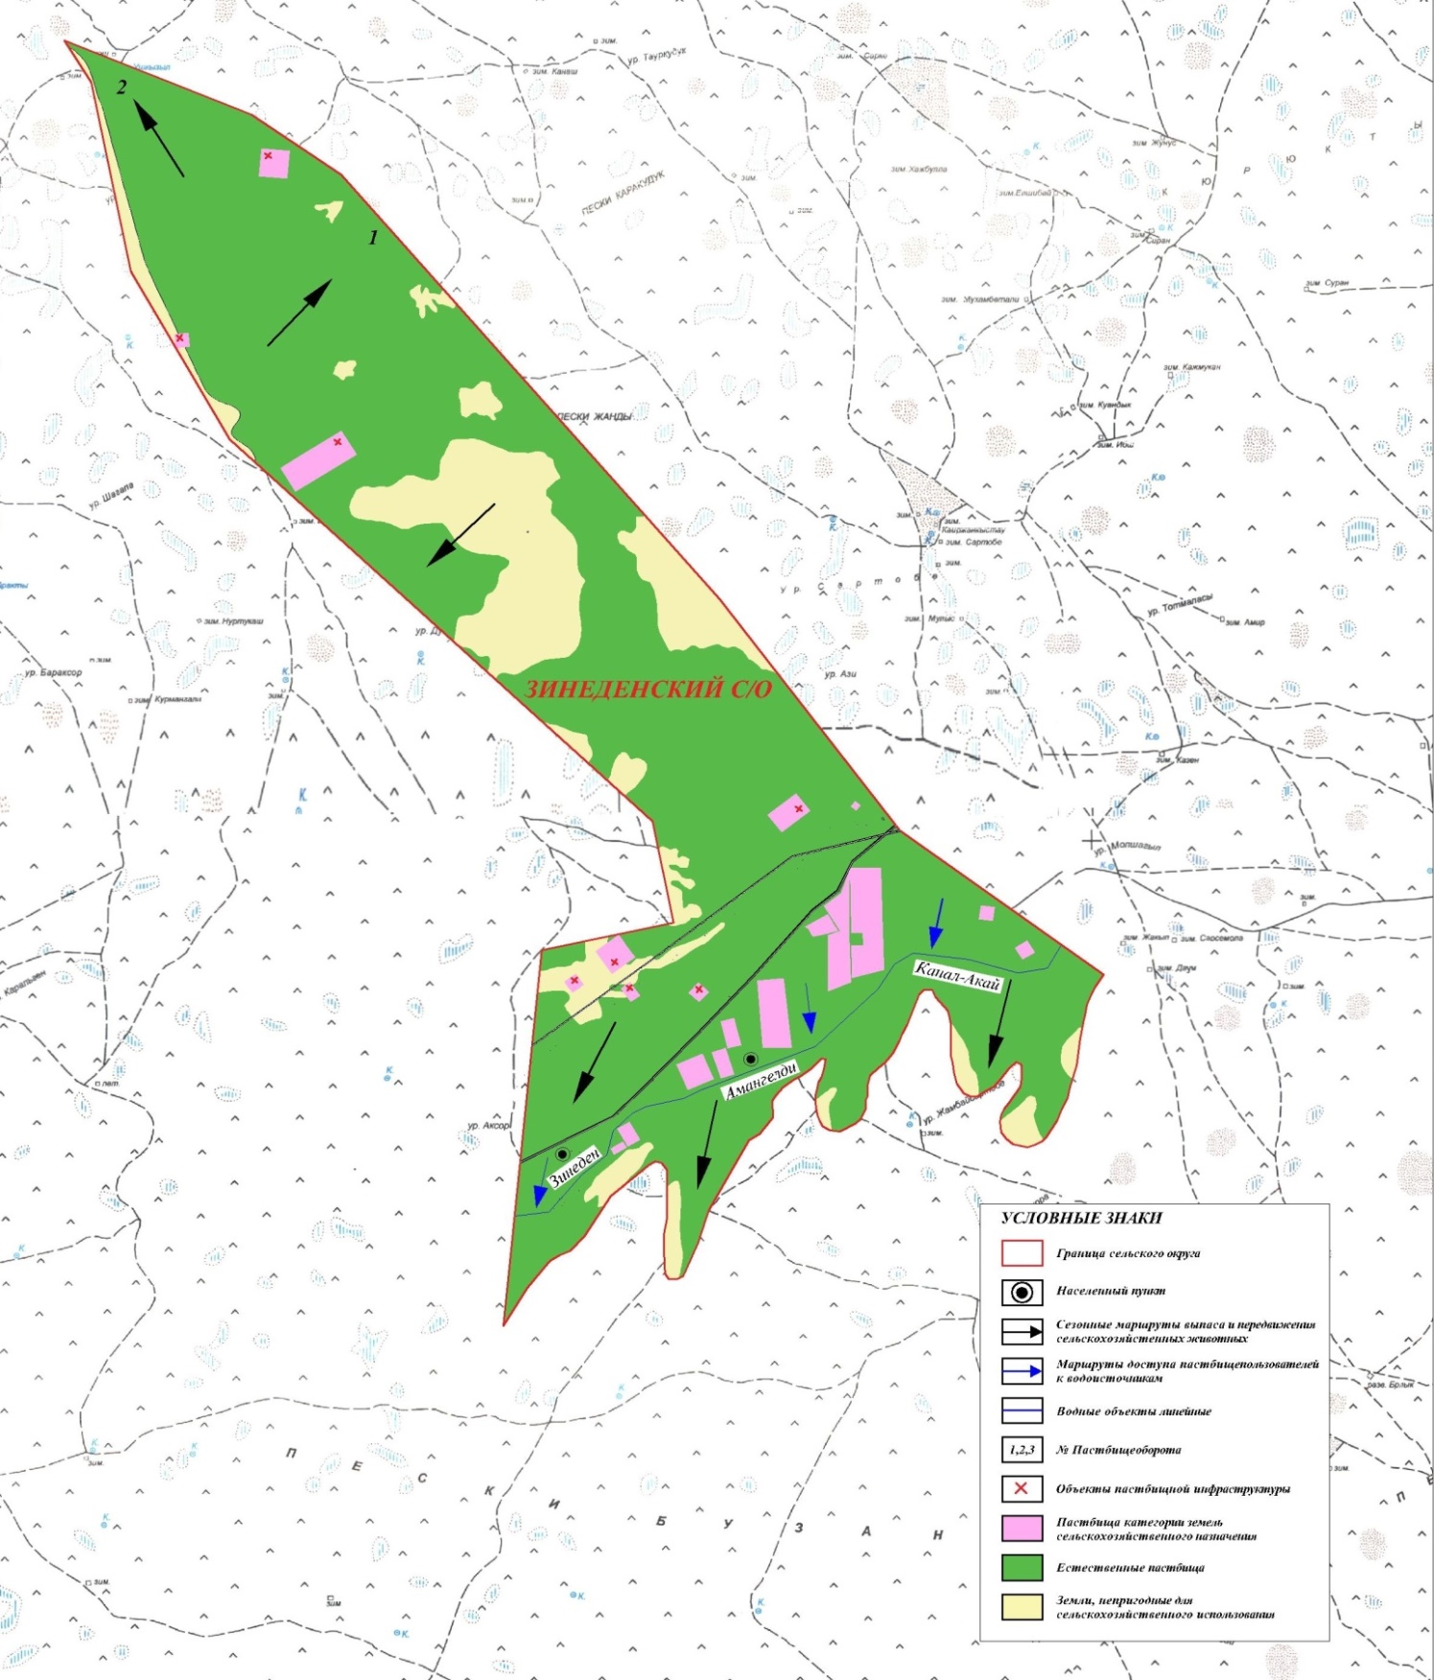

Приложение 4 к постановлению акимата Исатайского района от 16 февраля 2021 года № 28
Схема пастбищеоборота по Исатайскому сельскому округу

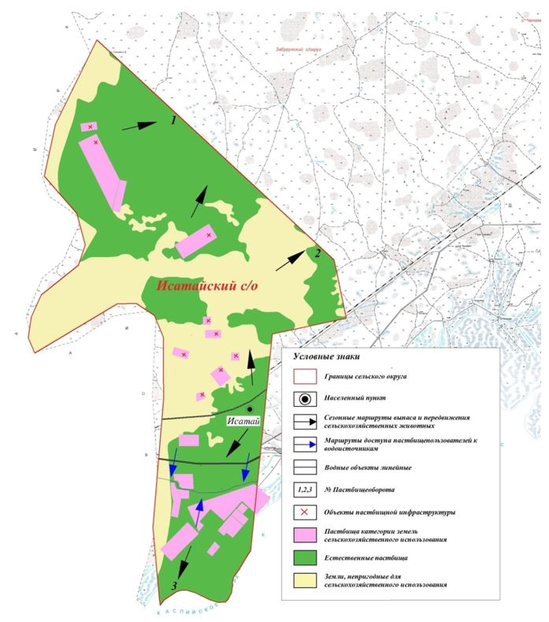

Приложение 5 к постановлению акимата Исатайского района от 16 февраля 2021 года № 28
Схема пастбищеоборота по Камыскалинскому сельскому округу

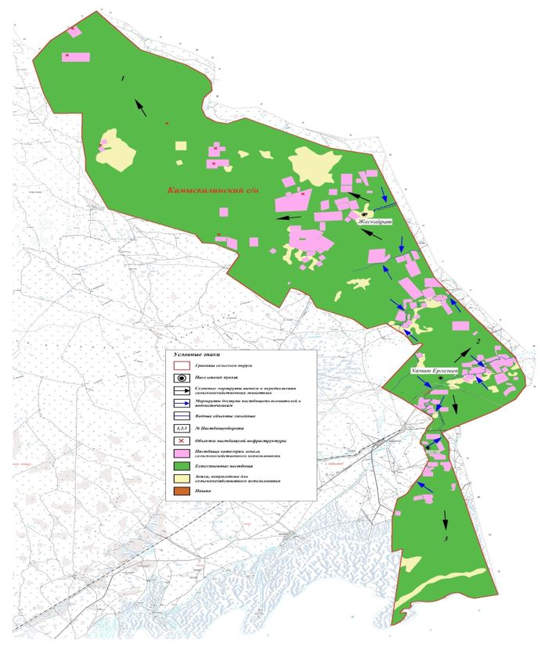

Приложение 6 к постановлению акимата Исатайского района от 16 февраля 2021 года № 28
Схема пастбищеоборота по Нарынскому сельскому округу

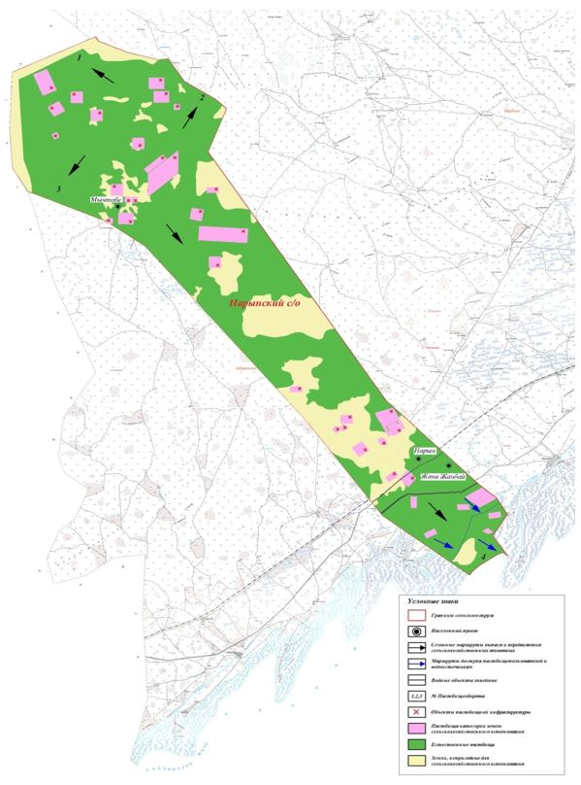

Приложение 7 к постановлению акимата Исатайского района от 16 февраля 2021 года № 28
Схема пастбищеоборота по Тущыкудыкскому сельскому округу

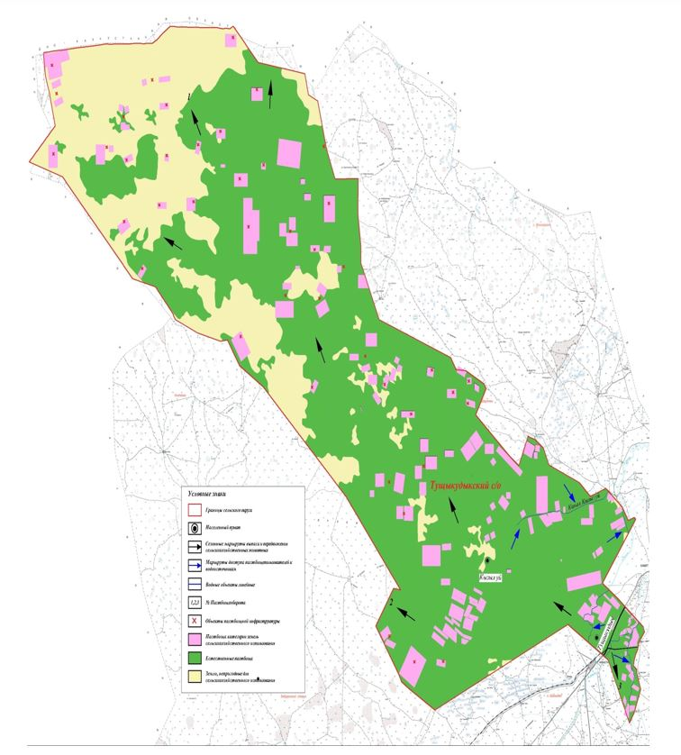

© 2012. РГП на ПХВ «Институт законодательства и правовой информации Республики Казахстан» Министерства юстиции Республики Казахстан

